

**МИНОБРНАУКИ РОССИИ**

**федеральное государственное автономное образовательное учреждение**

**высшего образования**

**«Московский государственный технологический университет «СТАНКИН»**

**(ФГАОУ ВО «МГТУ «СТАНКИН»)**

|  |  |
| --- | --- |
| **Институт**  **информационных**  **технологий** | **Кафедра**  **информационных технологий и вычислительных систем** |

ОТЧЕТ О ВЫПОЛНЕНИИ

ЛАБОРАТОРНОЙ РАБОТЫ №3

ПО ДИСЦИПЛИНЕ

«Компьютерная графика»

|  |  |  |  |  |  |  |
| --- | --- | --- | --- | --- | --- | --- |
| СТУДЕНТОВ | 2 | КУРСА | | *бакалавриата* | ГРУППЫ | *ИДБ-23-05* |
|  | | | *(уровень профессионального образования)* | |  | |

Кузнецова Вячеслава Дмитриевича

|  |
| --- |
|  |
| *(ФИО)* |

НА ТЕМУ

«Параметрические кривые»

|  |
| --- |
|  |

|  |  |
| --- | --- |
| Направление: | 09.03.01 Информатика и вычислительная техника |
| Профиль подготовки: | **Разработка программных комплексов в рамках цифровой трансформации деятельности предприятий** |

|  |  |  |  |
| --- | --- | --- | --- |
| Отчет сдан «__13__» ___июня_______2025_г. | | | |
|  |  |  |  |
| Оценка ____________________________ | | | |
|  | | | |
| Преподаватель | Климаков М.А., преподаватель |  |  |
|  | *(Ф.И.О., должность, степень, звание.)* |  | *(подпись)* |

МОСКВА 2025

<https://github.com/greentea-cup/KGlab3>

## Буква (задание на 30)

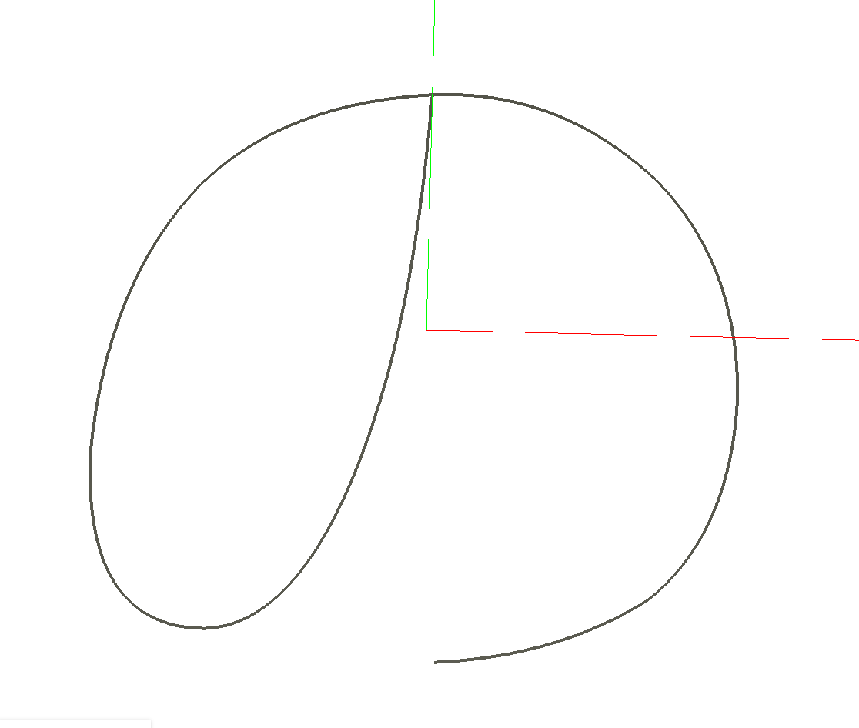

## Кривая с поворотами (здесь только картинка)

